学校牵头组织中高职贯通培养联合教研活动

2018-08-11 20:22:24

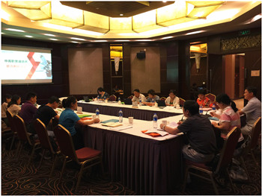

7月31日，由我校牵头组织的中高职贯通培养联合教研活动顺利开展。上海城建职业学院、上海市城市建设工程学校（上海市园林学校）、上海市房地产学校、上海市材料工程学校及我校的相关领导及教师等参加了此次联合教研活动。

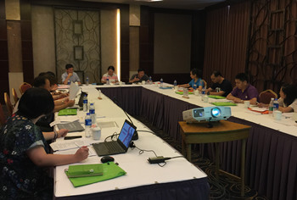

本次教研活动主要围绕中高职贯通培养多项教学管理制度的修订展开。结合中高职贯通培养的现状，参会领导及教师们对《上海城建职业学院中高职教育贯通培养学生学籍管理规定》、《中高职贯通培养专业教学档案管理办法》、《中高职教育贯通培养教学质量监控管理暂行办法》等制度文件展开热烈的讨论，并就中高职贯通培养教学管理经验及中高职贯通专项督查工作的准备情况展开交流。

此次联合教研活动的顺利开展，不仅优化了多项中高职贯通培养教学管理制度，也巩固了各校中高职贯通培养教学工作的合作。各校一致认为需建立常态化联合教研工作机制，努力提高中高贯通人才培养质量。